«Развиваем малыша дома»
примеры занятий «ЗИМА»
Описание материала: Данная консультация будет интересна родителям и
Ничто не сплачивает так, как совместное дело, совместные занятия. Так здорово заниматься со своим любимым малышом, отмечать его успехи, радоваться его маленьким победам.
Скоро полетит первый снег, замерзнут лужи. Пора задуматься, как же мы будем изучать с нашими детками зиму.
Предлагаю вашему вниманию несколько занятий.

Занятие 1.
«Первый снег» - рисуем пальчиком
Материалы: затонированный лист бумаги формата А4 с нарисованным деревом (тонируем заранее гуашью или акварелью, или распечатываем на принтере), белая гуашь в плоской крышечке, влажные салфетки вытирать руки, аудиозапись музыки Ф. Шопена «Ноктюрн. Классика для малышей от 0».
Что развиваем: художественный вкус, пространственное воображение, формируем умения и навыки, необходимые для создания творческих работ; развиваем речь – обогащаем словарный запас (снежок легкий, белый, пушистый); развиваем мелкую моторику; формируем целостную картину мира; развиваем и поддерживаем интерес к музыке.
Ход занятия.
На деревья, на лужок
С неба падает снежок.
Легкий белый и пушистый,
Жаль растает очень быстро.
- Малыш, скоро наступит зима, полетят с неба первые легкие снежинки. Давай и мы попробуем нарисовать сегодня первый снег на нашем листочке.
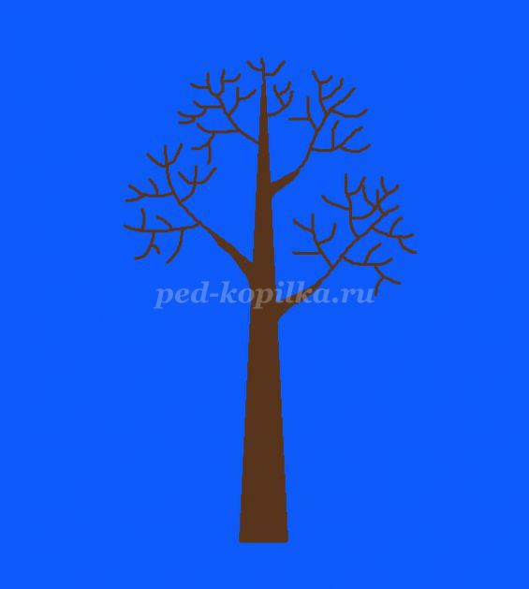
Сначала вместе со взрослым, а потом самостоятельно ребенок обмакивает пальчик в краску и рисует снежок, оставляя следы на бумаге.
Во время рисования слушаем музыку Ф. Шопена «Ноктюрн. Классика для малышей от 0».
В конце занятия не забудьте похвалить маленького художника, а рисунок повесить на самом видном месте!

Занятие 2
«Рябинка»
Материалы: распечатка с веточкой рябины формата А5, фотографии снегирей, красная гуашь в плоской крышечке, влажные салфетки, аудиозапись музыки И. Баха «Шутка»
Что развиваем: художественный вкус, пространственное воображение, формируем умения и навыки, необходимые для создания творческих работ; развиваем мелкую моторику; формируем целостную картину мира; развиваем и поддерживаем интерес к музыке.
Ход занятия.
- Посмотри в окно, какие деревья? (голые, без листьев)
- Правильно, все листочки опали, на земле лежат. Только ягодки на рябинке остались.
Я смотрю в свое окно,
Вижу дерево одно.
Гроздья красные висят,
Птички скушать их хотят.
(показываем фотографии снегирей)
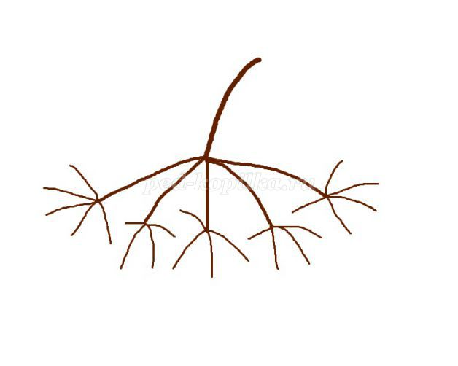
- Давай нарисуем птичкам угощение.
Рисуем пальчиком красной гуашью ягодки рябинки на веточках. Слушаем музыку И. Баха «Шутка»
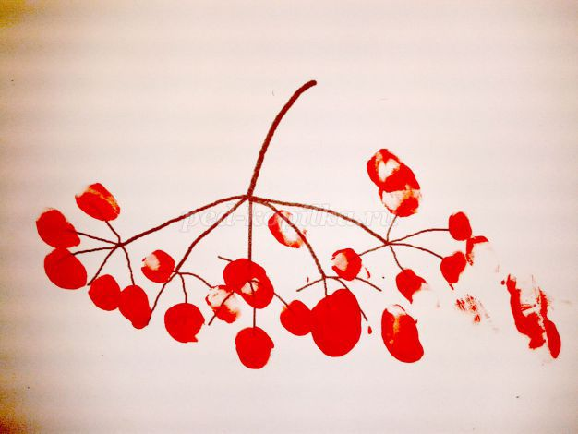
Не забываем хвалить малыша!

Занятие 3
«Снегопад»
Это занятие немного сложнее, т.к. работать будем и с красками, и с цветной бумагой.
Материалы: лист синего картона формата А4 (лучше не ламинированного), цветная самоклеющаяся бумага, белая гуашь, вода, кисть № 3, тряпочка, аудиозапись музыки Вальс Шарль Гуно «Классика для малышей»
Что развиваем: художественный вкус, пространственное воображение, формируем умения и навыки, необходимые для создания творческих работ; развиваем речь – обогащаем словарный запас (снегопад), развиваем умение услышать и понять заданный вопрос; развиваем мелкую моторику; формируем целостную картину мира; развиваем и поддерживаем интерес к музыке.
Подготовительная работа: взрослый вырезает заготовку дерева из самоклеющейся бумаги
и отгибает у деталей один уголок, чтобы ребенок смог снять защитный слой.
Ход занятия.
- Посмотри, скорей в окно,
Там уже совсем бело,
Снег засыпал все дорожки
И дома все замело.
- Вот и наступила зима!
- Малыш, когда очень долго падает снег, это называется «снегопад».
Посмотрите, сколько снега!
Так и сыплет, сыплет с неба..
Нам уже от снегопада
Никуда не деться!
Пересыпать снег бы надо
В небо по соседству! (И. Шевчук)
- Хочешь, мы сегодня нарисуем «снегопад»?
- Ой, а на что же у нас будет падать снег? (взрослый показывает на пустой синий картон). У нас нет ни деревьев, ни домов?
- Давай, сначала приклеем дерево. Я тебе немного помогу (Вместе приклеивают дерево).
- Как ты думаешь, чем мы сегодня будем рисовать? (на столе стоят кисть, баночка с водой и гуашь)
- Правильно, кисточкой и краской.
- Мы будем делать снеговые следы (Прием «примакивания»: мочим кисть, лишнюю воду убираем о край баночки, набираем краску, примакиваем кисть к листу, убираем руку, опять примакиваем, опять убираем. Можно свои действия сопровождать словами «топ-топ – снег идет»).
Во время работы слушаем музыку.
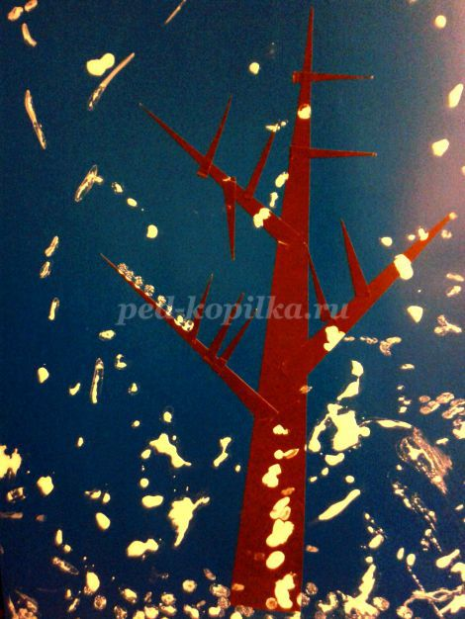
- Вот какой чудесный снегопад у нас получился! Молодец! Давай повесим работу, чтобы все видели!
Подобные занятия можно придумать и самостоятельно. Фантазируйте, придумывайте, творите!
Приятных и полезных занятий
вам и вашим малышам!

